МБДОУ ЦРР-ДС№ 85 «Золотая рыбка»

СЦЕНАРИЙ РАЗВЛЕЧЕНИЯ
«ЦИРКОВОЕ ПРЕДСТАВЛЕНИЕ»
(подготовительная к школе группа)

Музыкальный руководитель
Морозова И.И.

Махачкала, 2017 г.
ЦЕЛИ И ЗАДАЧИ:
Уточнить представления детей о видах театра (цирк).
Повышать уверенность в себе.
Побуждать детей к импровизации, поиску выразительных движений, интонаций, мимики, жестов.
Развивать поэтический слух, чувствовать и понимать поэтические образы.
Развивать речевые способности детей.
Познакомить детей с особенностями танцев народов мира.

ХОД РАЗВЛЕЧЕНИЯ
Занавес закрыт.
Под фонограмму песни «Цирк» муз. В.Шаинского, занавес открывается. Входят 2 клоуна (ведущие). У одного большой барабан, у другого – тарелки. Отбивая ритм, они обходят зал по кругу, останавливаются в центре зала.
1 клоун Волшебная, особая
Страна на свете есть,
Чудес там столько собрано,
Что их не перечесть.
2 клоун Живут там дружно, весело,
Все – как одна семья,
Там что ни день – то праздник,
И можно петь, плясать…
1 клоун Здравствуйте, дорогие зрители!
Наше представление посмотреть
Не хотите ли?
2 клоун Тогда давайте руку –
И с нами в добрый час.
В весёлую страну
Мы приглашаем вас.
1 клоун Смотрите внимательно.
Охать и ахать не обязательно.
С мест не вставайте,
Не зевайте.
(Е.Лебедевой)
2 клоун Фокусница превратила
Человека в крокодила.
Удивлённо замер зал.
Встал Серёжа и сказал:
- Тётя, сделайте обратно,
Человеку неприятно!
(Л.Яковлев)
Клоуны убегают.
Под фонограмму (по усмотрению музруководителя) появляется фокусница с ассистенткой и показывает фокусы (с водой, сеанс гипноза). (Описание фокусов смотри в приложении).

1 клоун А теперь отгадайте загадки:
Пуста – когда я вверх открыта,
А если вниз – битком набита.
(Шляпа)
2 клоун Мы дни за днями ходим вместе с вами:
Вы вверх головой, мы – вниз головами.
(Гвозди в обуви)

1 клоун На сцене гости из страны восходящего солнца.

«Японский танец с веерами».

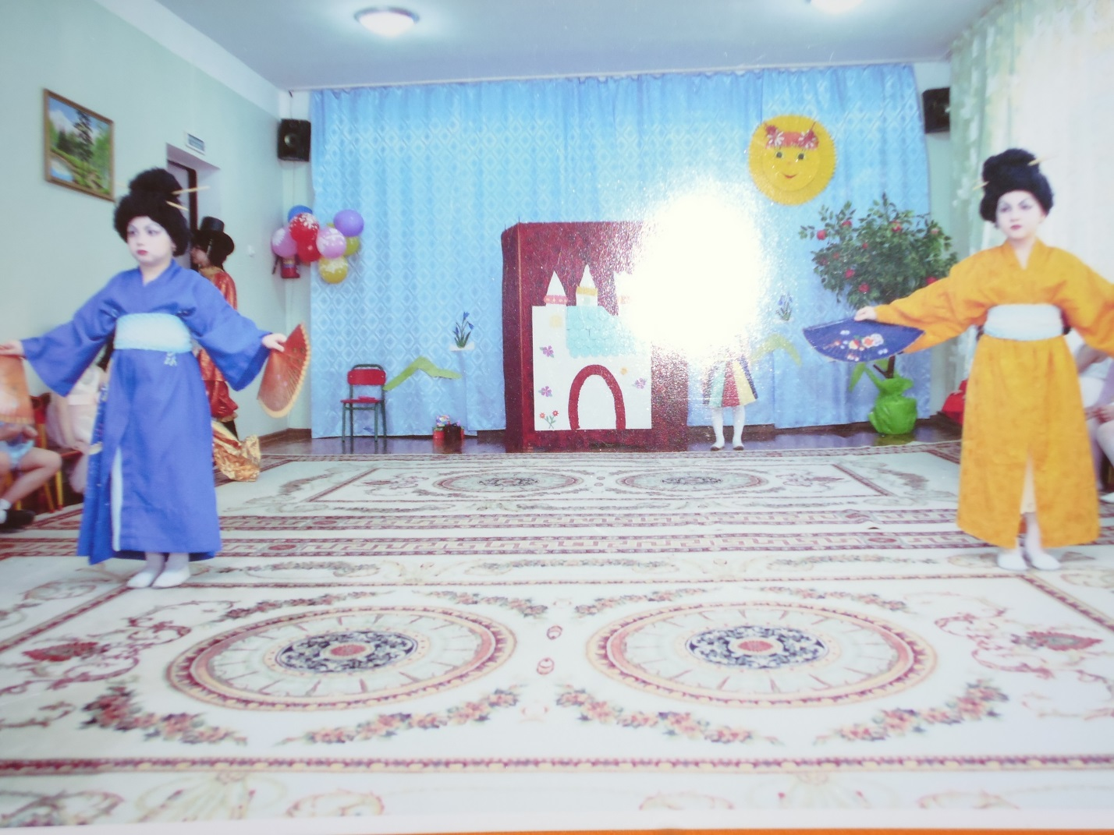

2 клоун История про силача.

Дети читают стихотворение «Силач» М.Першина.
1 ребёнок Александр Петрович Бикфордов
Был любитель сырых овощей.
Он поставил семнадцать рекордов
По поднятью тяжелых вещей.
2 ребёнок Как – то съел он сырую картошку –
Двадцать два килограмма за раз,
А потом, поднатужать немножко,
Поднял он с кирпичами Камаз.
1 ребенок А в другой раз ударил по свёкле
(В смысле съел её тридцать кило),
Крякнул так,
Что подмышки аж взмокли,
И поймал самолёт за крыло.
2 ребёнок Но особенно любит капусту.
Он считает её на пуды.
Как – то съел, потянулся до хруста
И подлодку достал из воды.
1 ребёнок Сто семей из пожара он вынес,
Съев сырых патисонов бадью.
И, конечно, включил его Гиннес
В знаменитую книгу свою.
2 ребёнок Он железней железной машины.
И бетонней бетонной стены.
Ешьте, дети, всегда витамины,
И вы будете так же сильны.
Акробатический этюд с клоунадой «Силач». Участники – силач и 2 клоуна. (Музыкальное сопровождение по усмотрению музруководителя)
Дети читают стихи о цирке.
1 ребёнок «Велофигуристка» Л. Яковлев
Есть одно лишь колесо.
А на нём седло – и всё.
Не боится риска
Велофигуристка!
2 ребёнок «Жонглёр» Л. Яковлев
Он швыряет кольца вверх –
Он устроил фейерверк!
Пять
и шесть,
и семь колец –
И двенадцать, наконец.
- А сумеете тринадцать?
- Надо потренироваться.
3 ребёнок «Чревовещатель» Л.Яковлев
Когда он открывает рот,
То рот его поёт.
Когда он закрывает рот
Поёт его живот.
Жалко, что при этом,
Он не поёт дуэтом!
1 клоун Укротитель льва!!!
Под фонограмму «Королевский марш львов» К.Сен-Санса из цикла «Карнавал животных» дети инсценируют стихотворение «Укротитель» Л.Яковлева.
Укротитель топ ногой!
Лёва фыркнул – ишь, какой!
Укротитель шлёп бичом!
Лёве это нипочём…
Укротитель хлоп хлыстом!
Лёва помахал хвостом!
Укротитель дал пирог…
Лёва сделал кувырок.
Занавес закрывается. За ним готовится следующий номер.
1 клоун Бедный йог на сабли лёг!
Угли съел несчастный йог!
2 клоун Не пугайтесь, дети,
Это клоун Петя:
1 клоун Угли – из морковки,
2 клоун Сабли – из верёвки,
1 клоун Смотрит из корзины
Кобра из резины!
(Л. Яковлев)
Занавес открывается наполовину.
За кулисами прячутся помощники для выполнения этюда «Заклинатель змей». Музыка индийская

Занавес закрывается.
1 клоун Лошадки шелкогривые
Танцуют на площадке,
Наездники бесстрашные
Танцуют на лошадках.
(Л. Яковлев)
2 клоун Смелые наездники!!!
Занавес открывается.
Под фонограмму песни «Мои мысли – мои скакуны» муз. О.Газманова дети выполняют акробатический этюд «Наездники»
Занавес закрывается.
Клоуны инсценируют стихотворение «Клоун» А. Усачёва (Снимают с себя элементы своего клоунского наряда в соответствии с текстом).
Гаснет свет.
Окончен бал…
Человек ботинки снял.
Снял цилиндр, фрак, живот –
Он ему немножко жмёт.
Отцепил свои часы,
Уши бороду, усы
И улыбку до ушей
Спрятал в ящик от мышей.
Снял копну густых волос,
Положил на полку нос…
И вздыхая, лёг в кровать:
- Завтра снова надевать!
Звучит фонограмма «Цирк», все артисты выходят на поклон.

ПРИЛОЖЕНИЕ:
1. «Фокус с водой»
На стол ставятся 3 чистые банки. На дне каждой – по капельке синьки, марганца, зелёнки. Ассистент закрывает от зрителей стол с банками ярким покрывалом. В это время фокусник наливает в каждую банку чистую воду. Банки накрываются этим покрывалом. Фокусник при этом произносит волшебные слова, касаясь при этом палочкой каждой банки. Затем ассистент убирает покрывало, в банках вода разных цветов.
2. «Гипноз».
Входит ассистент с накидкой на плечах. К накидке пришиты длинные палки с обувью на концах. Накидка должна быть очень длинная и широкая, чтобы не были видны ноги ассистента. Ассистент стоит лицом к зрителям. Фокусник проводит рукой перед глазами ассистента и тот закрывает глаза (засыпает). Затем фокусник разворачивает его боком к зрителям, произносит волшебные слова. При этом голова ассистента отклоняется назад, а палки с башмаками он поднимает наверх вперёд. Создаётся иллюзия лежащего человека. Фокусник, над спящим, делает пассы руками. Затем возвращает его в исходное положение и пробуждает.

